**如何在eclipse jee中检出项目并转换为Maven project,最后转换为Dynamic web project**

**注意:该文档只针对以下eclipse版本，如图**



如何在eclipse jee中检出项目并转换为Maven project,最后转换为Dynamic web project

一.检出代码

在eclipse的菜单栏选择File->New->Project,如图

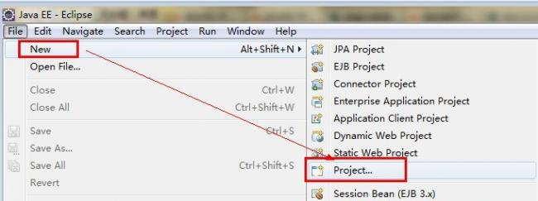

如何在eclipse jee中检出项目并转换为Maven project,最后转换为Dynamic web project

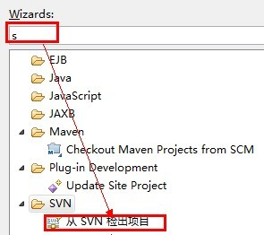

如何在eclipse jee中检出项目并转换为Maven project,最后转换为Dynamic web project

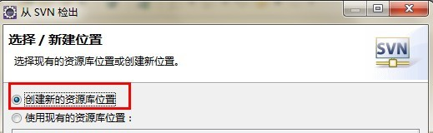

如何在eclipse jee中检出项目并转换为Maven project,最后转换为Dynamic web project

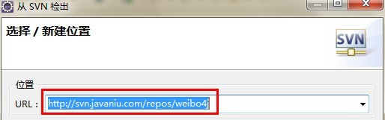

如何在eclipse jee中检出项目并转换为Maven project,最后转换为Dynamic web project

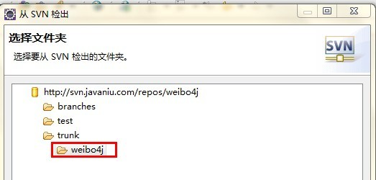

如何在eclipse jee中检出项目并转换为Maven project,最后转换为Dynamic web project

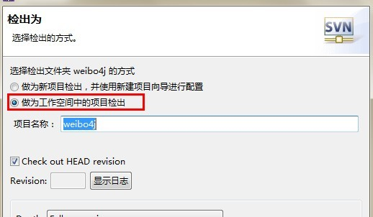

如何在eclipse jee中检出项目并转换为Maven project,最后转换为Dynamic web project

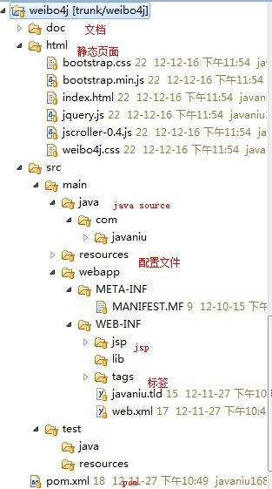

如何在eclipse jee中检出项目并转换为Maven project,最后转换为Dynamic web project

二.转换Maven project

右键点击项目名称，选择Configure->Convert to Maven Project，如图

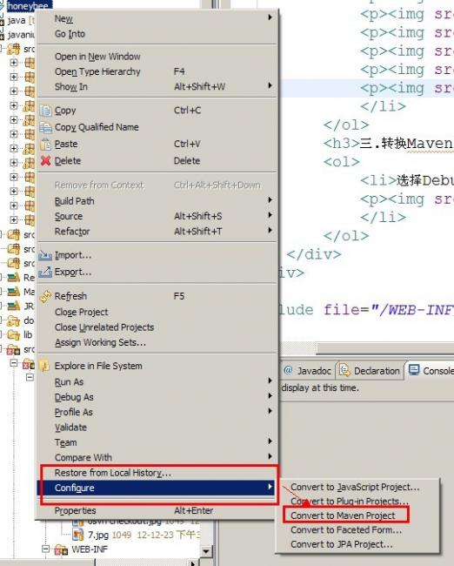

如何在eclipse jee中检出项目并转换为Maven project,最后转换为Dynamic web project